附件2
供应商账号注册流程
按照中国科协的有关规定，所有项目在中国科协智慧计财服务平台进行全流程管理。项目供应商如需登录请先注册账号。
账号注册网址：http://nk.cast.org.cn/，客服电话：13260156238。

一、注册流程
登录网址：http://nk.cast.org.cn/，点击右下角的“供应商注册”，弹出窗口点击：“同意”。
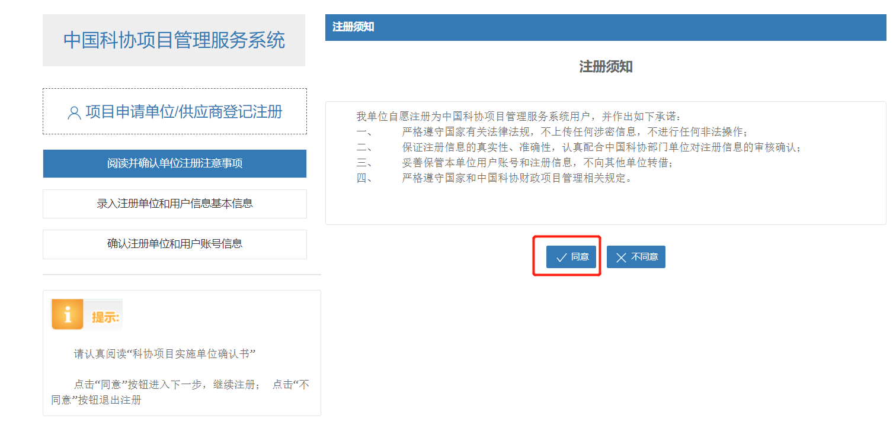
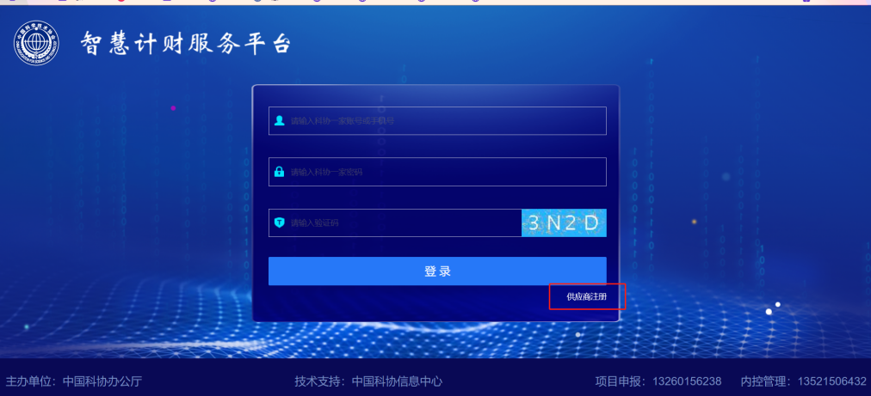

1.用户说明
单位用户包括两种，分别是：单位管理员和普通用户。
单位管理员：负责维护本单位的单位名称、银行账号等信息，可以新增、删除普通用户，能够查看本单位的全部项目情况。原则上一个单位仅需有一名单位管理员。
注册流程：首先在系统中填写个人信息注册账号，用注册后的账号登录系统，上传营业执照、单位证明等材料并提交。管理单位审核通过后，账号正式生效。
普通用户：能够申报项目、查看本人申报的项目情况。注册时，仅需在系统中填写个人信息，无需审核，账号自动生效。
账号说明 ：注册成功后，用户账号为13位字符，命名规则是xm+手机号码。
注册说明 ：
- 请根据单位名称或统一社会信用代码进行检索；
- 若单位不存在，必须先注册单位管理员；
- 若单位已存在，建议注册为普通用户。
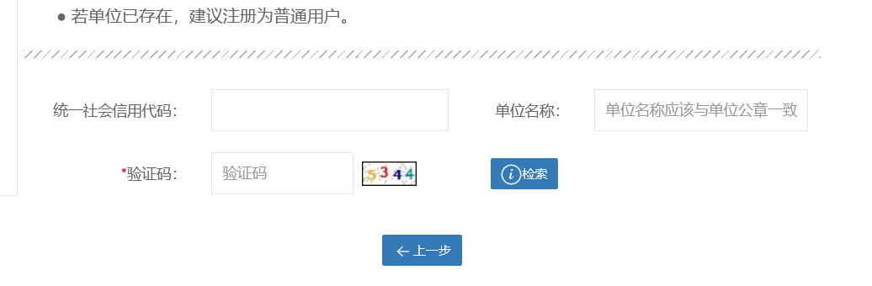
输入统一社会信用代码或单位全称（不要输入简称）点击“检索”，检索后：

2.检索单位不存在
页面提示“由于单位不存在，必须首先注册单位管理员。如果您本人不是单位管理人员，请联系相关人员注册单位管理员并创建所需普通用户”。仅显示“注册为单位管理员”按钮。
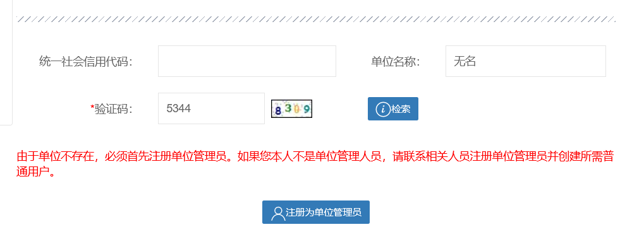

3.检索单位已存在
下方显示单位管理员列表，页面提示“该单位已存在，建议注册为普通用户”。显示“注册为普通用户”按钮、“仍要注册为单位管理员”按钮。

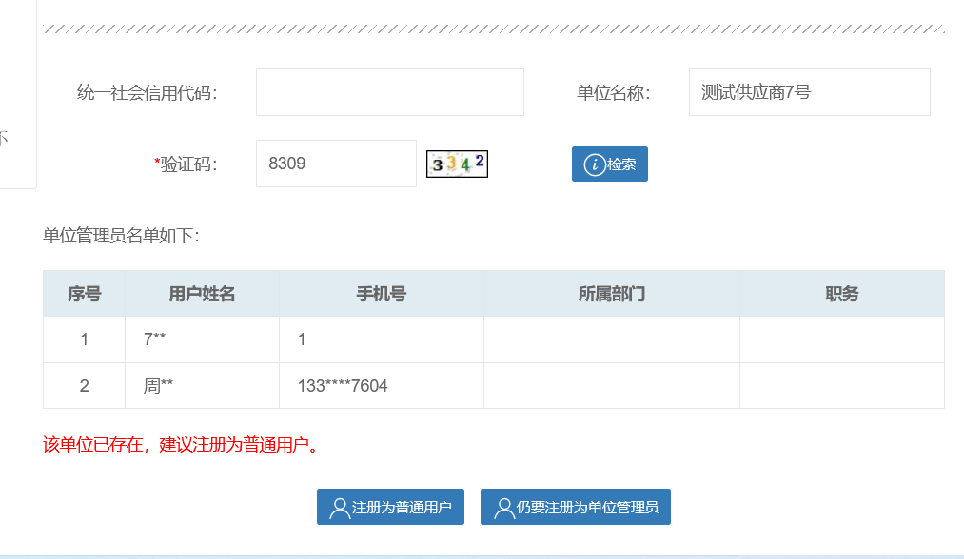

4.点击“注册为普通用户”
注册成功以后即可直接登录，用户名是xm加手机号。
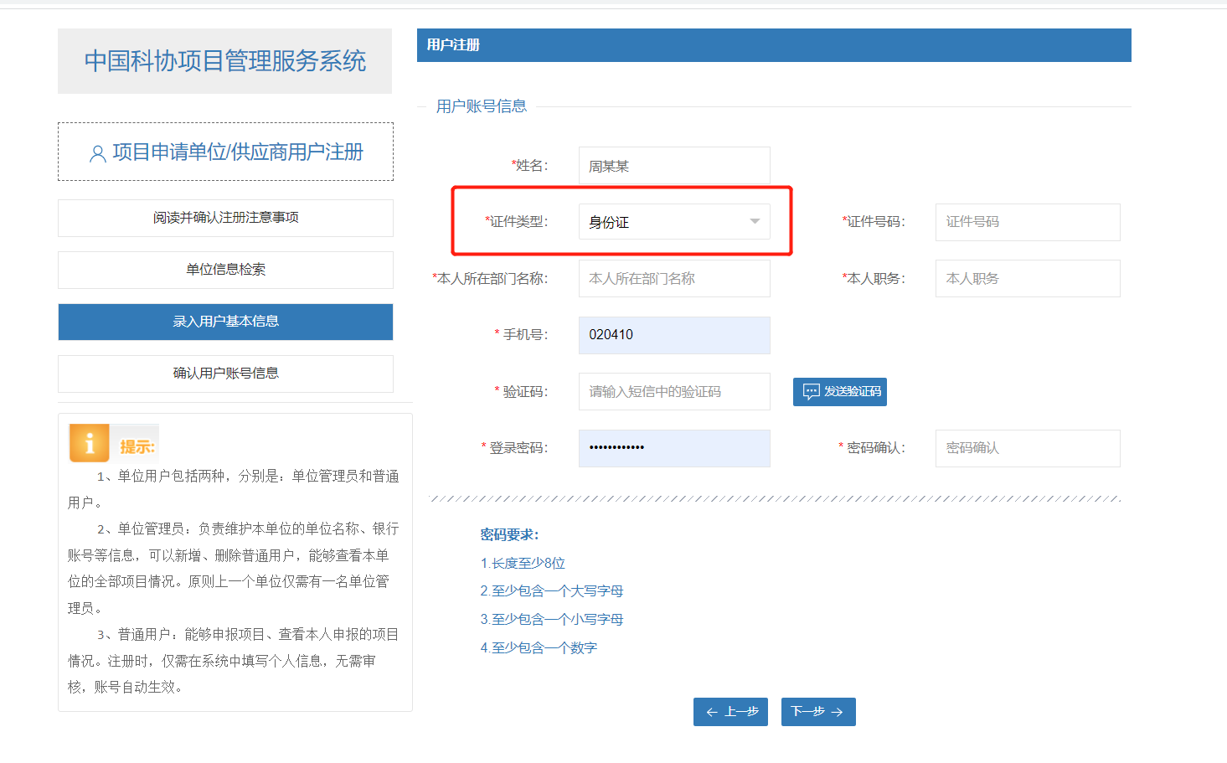

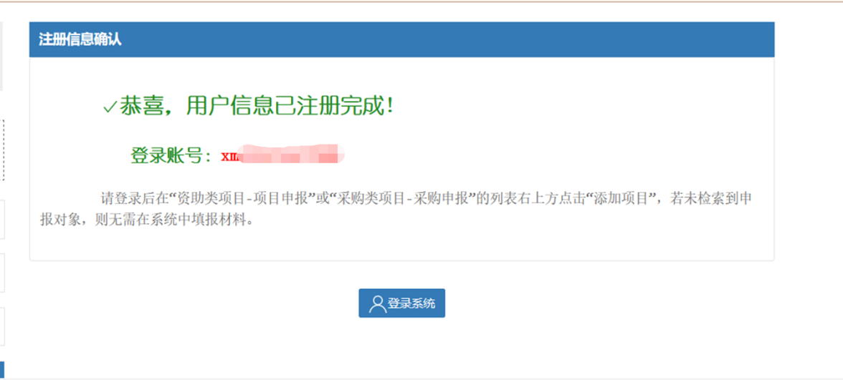
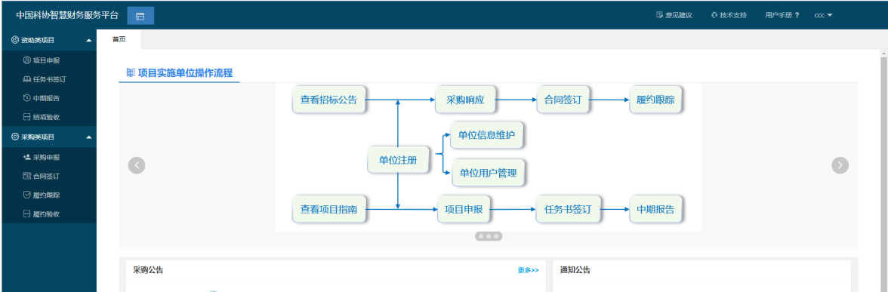

5.点击“注册为单位管理员”
管理员注册成功后，登录系统，点击“绑定单位信息”，上传单位营业执照或事业单位法人证书，或带统一社会信用代码的其他证书和单位证明文件，提交审核。
注册管理账号完成，登录系统，点击左侧“绑定单位信息”，输入单位名称（单位名称一定要输入和营业执照一致的全称，不能输入简称）点击检索：
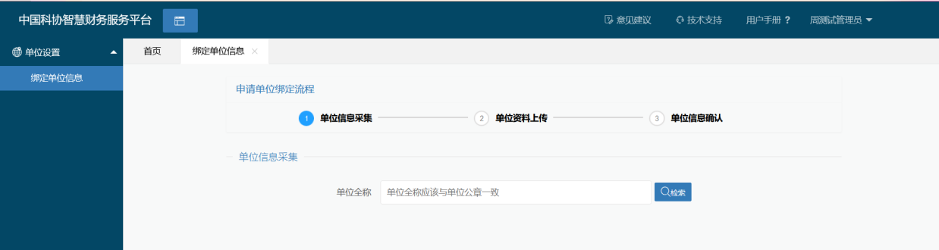
检索单位不存在，需要先填写单位信息采集，然后再上
传营业执照等资料提交审核，若检索单位已存在，则直接显示上传营业执照等资料提交审核。
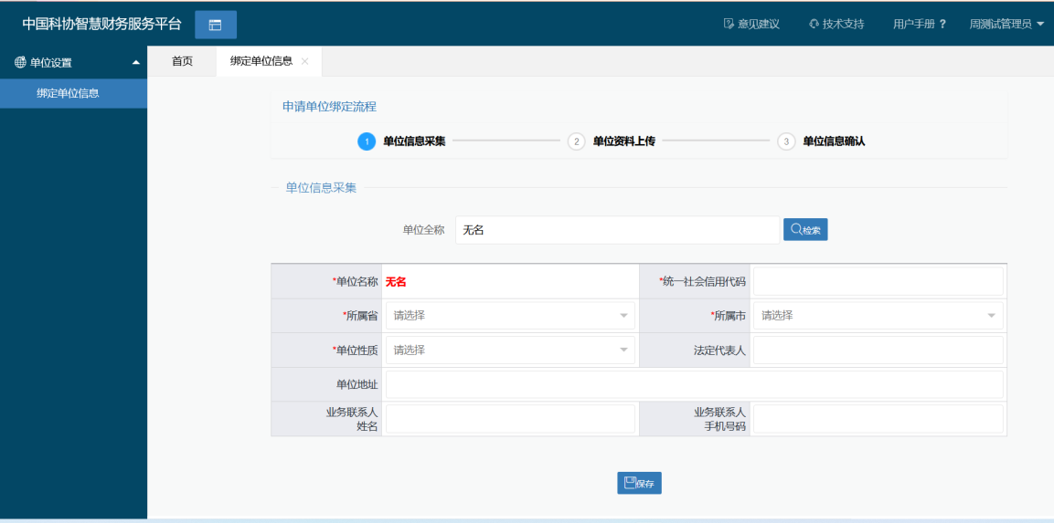
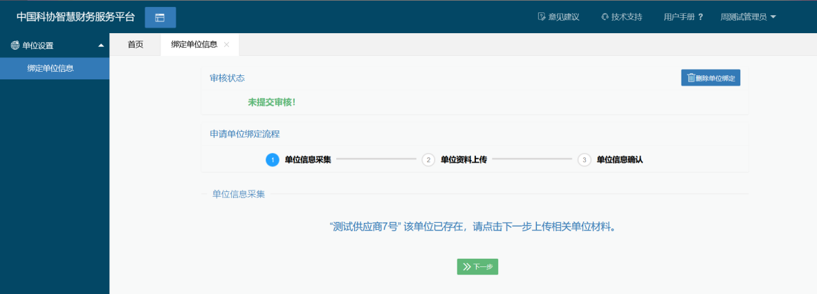

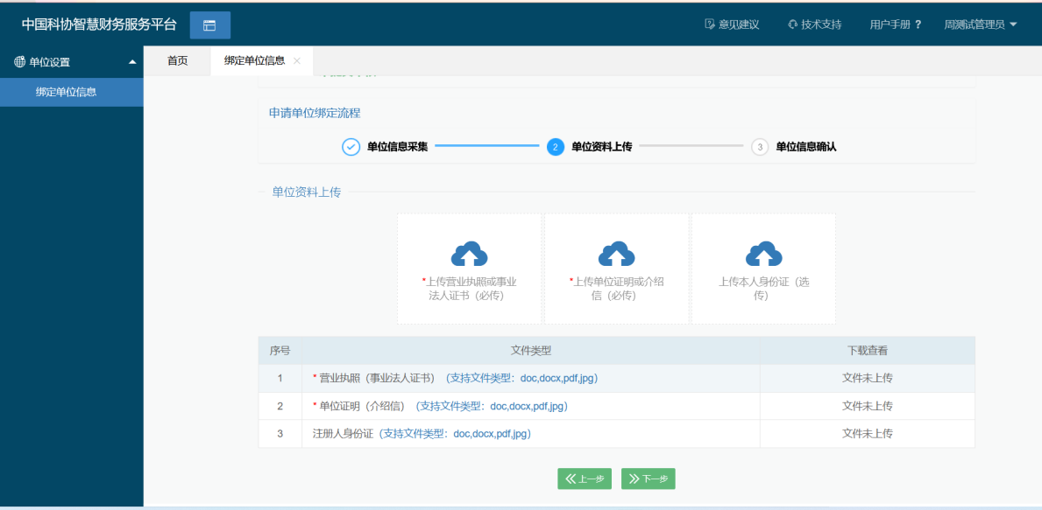

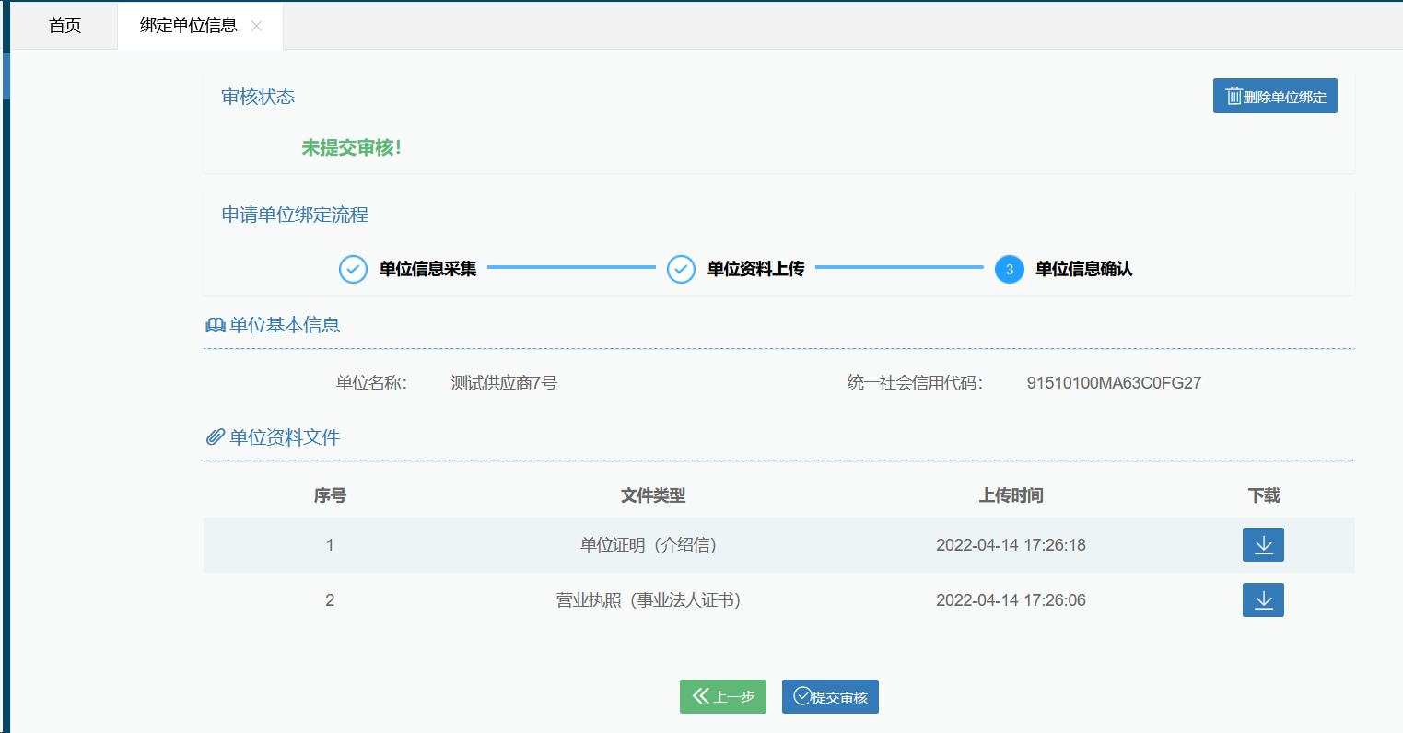
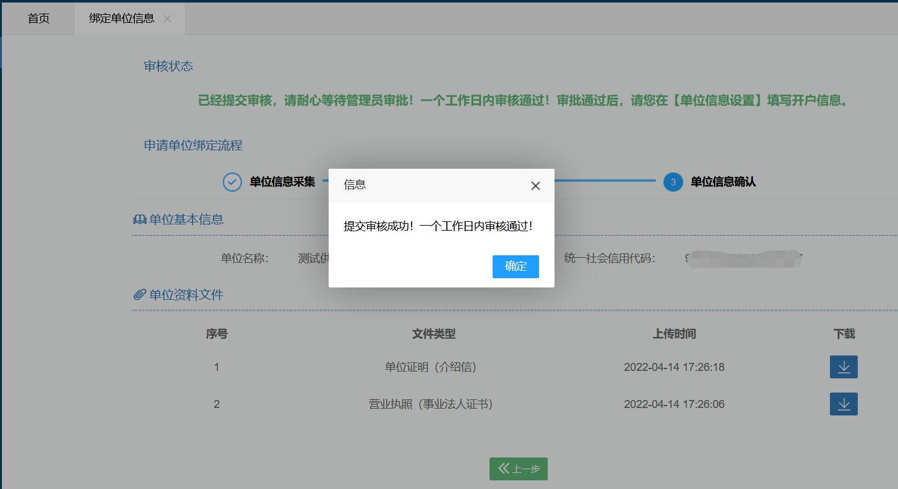

二、注意事项

1.用户名
注册成功后登录的账号是xm+手机号，这个是为了和科协一家的账号区别开，手机号前面加项目的首字母xm。

2.区别
注册的管理员账号提交审核资料，审核通过后才能看到填报页面。管理员账号可以看到所有项目，可变更项目经办人，能删除普通用户和自己开通的子账号。
普通用户注册成功后即可登录申报项目，不需审核，子账号只能看到经办人自己的项目。

3.账号管理
可以自行注册管理员账号和普通用户，也可以请本单位已注册管理员账号人员开设子帐号。
管理员账号点击“单位用户管理”，点击“添加用户”即可新增子账号。（系统更新前已注册未绑定单位信息的账号和提交审核被驳回的账号都可以请本单位管理员将注册的账号添加为子账号。）备注：此功能需管理员账号提交审核通过以后才能操作。
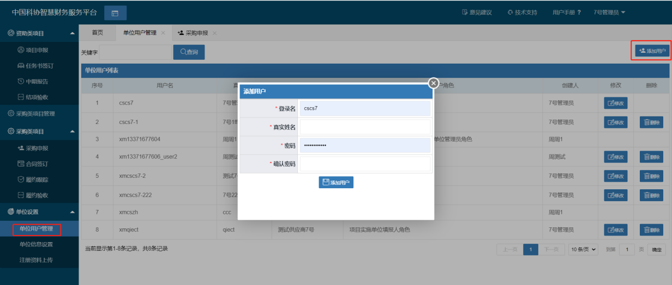

4. 查询账号或重置密码，联系客服电话：13260156238。

